ŞEHİT CANİP DEMİRCAN İLKOKULU- ŞEHİT MURAT ÖNDİN ORTAOKULU YAŞAM BECERİLERİ PROJESİ ARALIK 2024 RAPORU

Yapılan çalışmaların ve öğrenme çıktılarının ortaya konulması amacıyla aylık planda görünen beceriler ile ilgili velilerden gelen gözlem formu neticesinde elde edilen verilere göre;

İlkokul olarak ince motor becerilerini ve eylemlerini bağımsız şekilde yapma becerisini geliştirmesi amacıyla ayakkabı bağcıklarını bağlama konusunda rehberlik edildi ve bunu denemeleri teşvik edildi.

Bir sonraki hafta ise yemek servisi yapma konusunda rehberlik edildi.

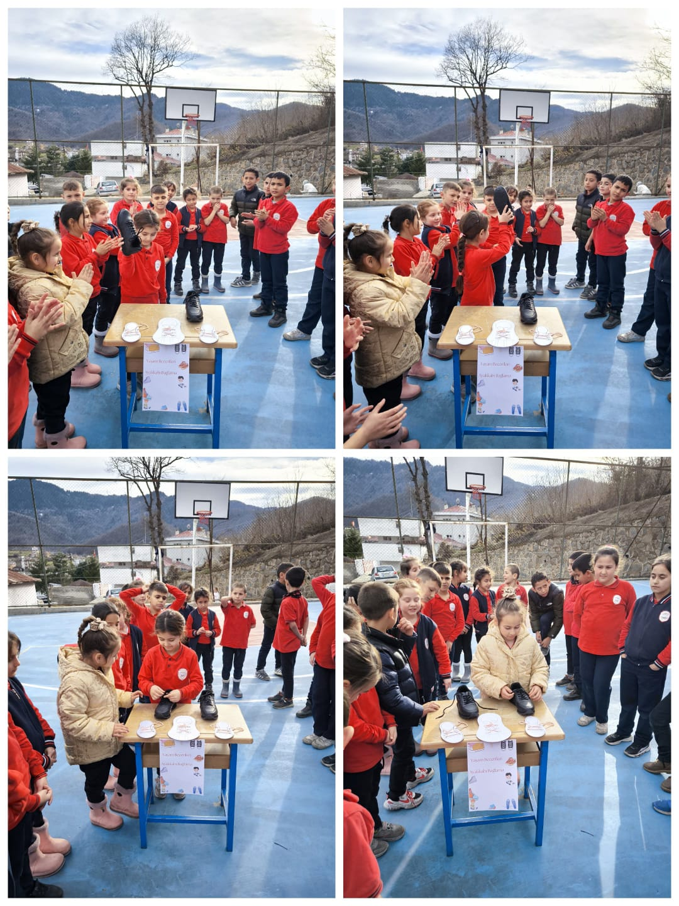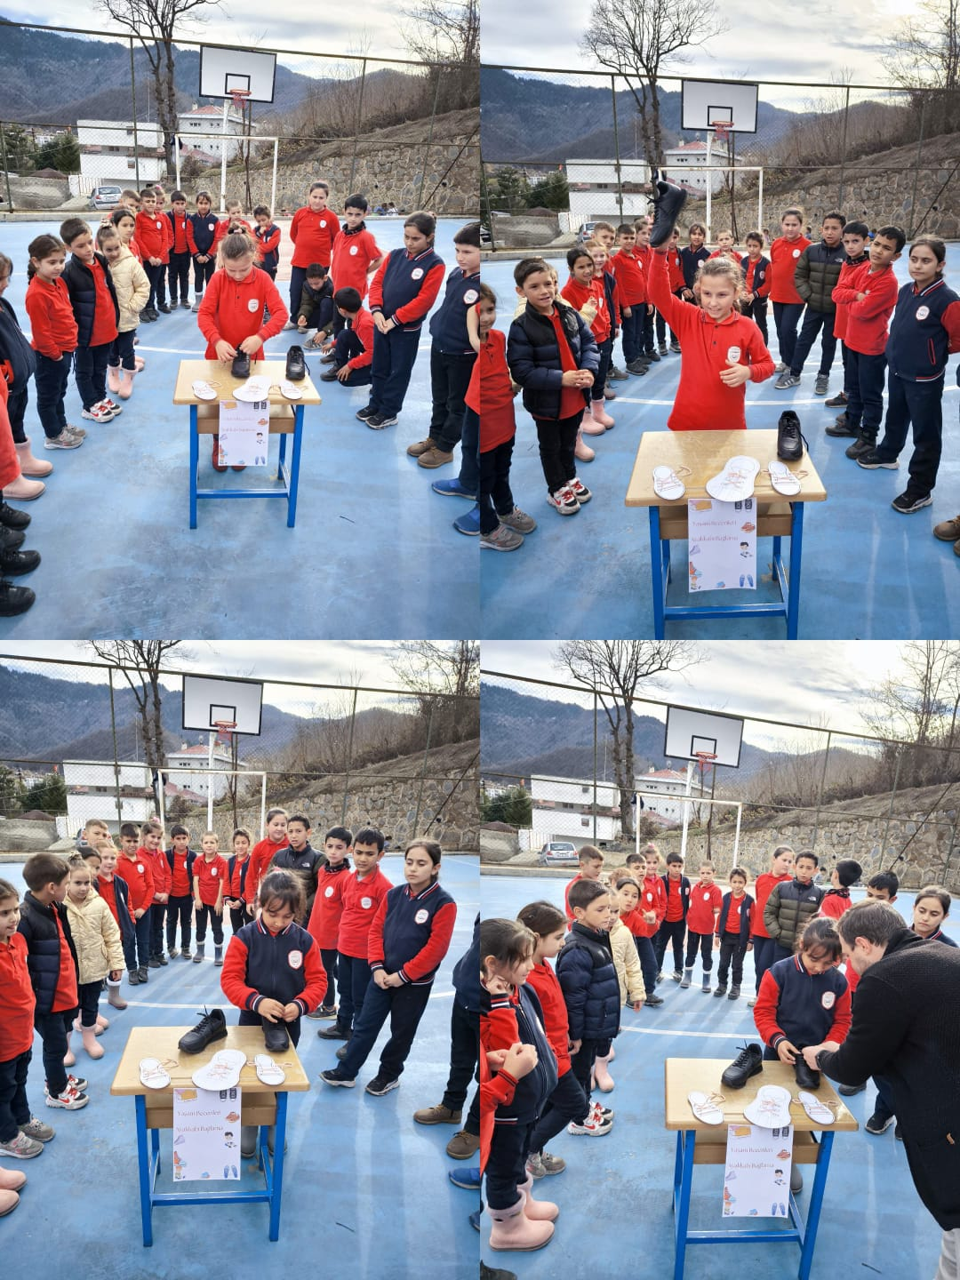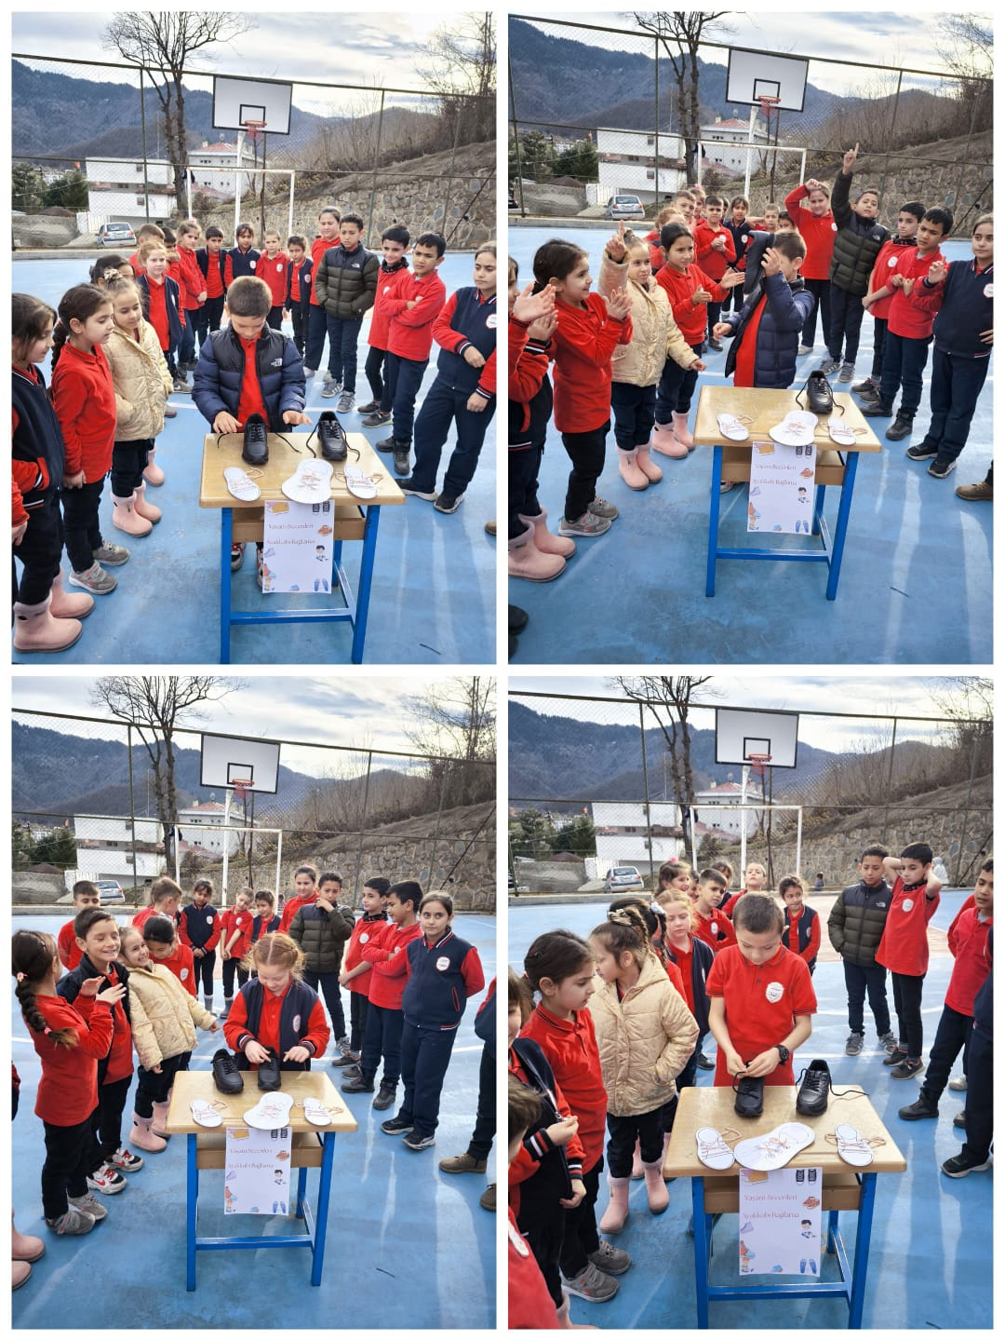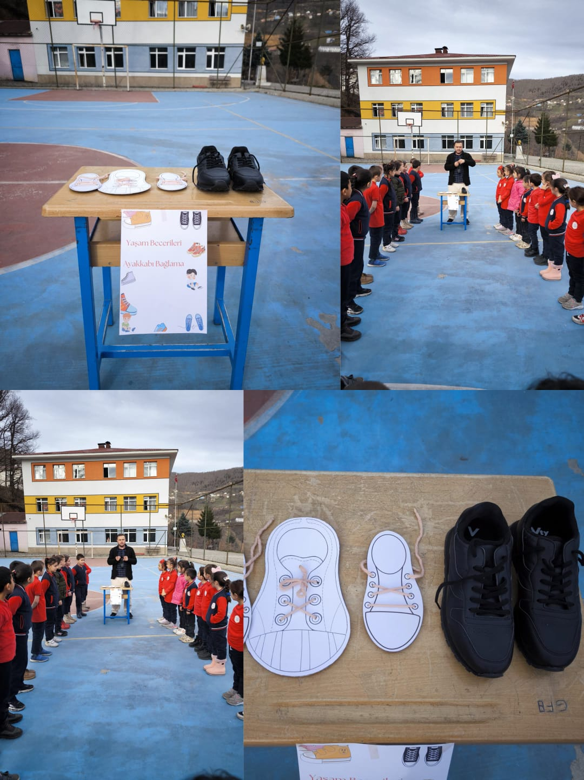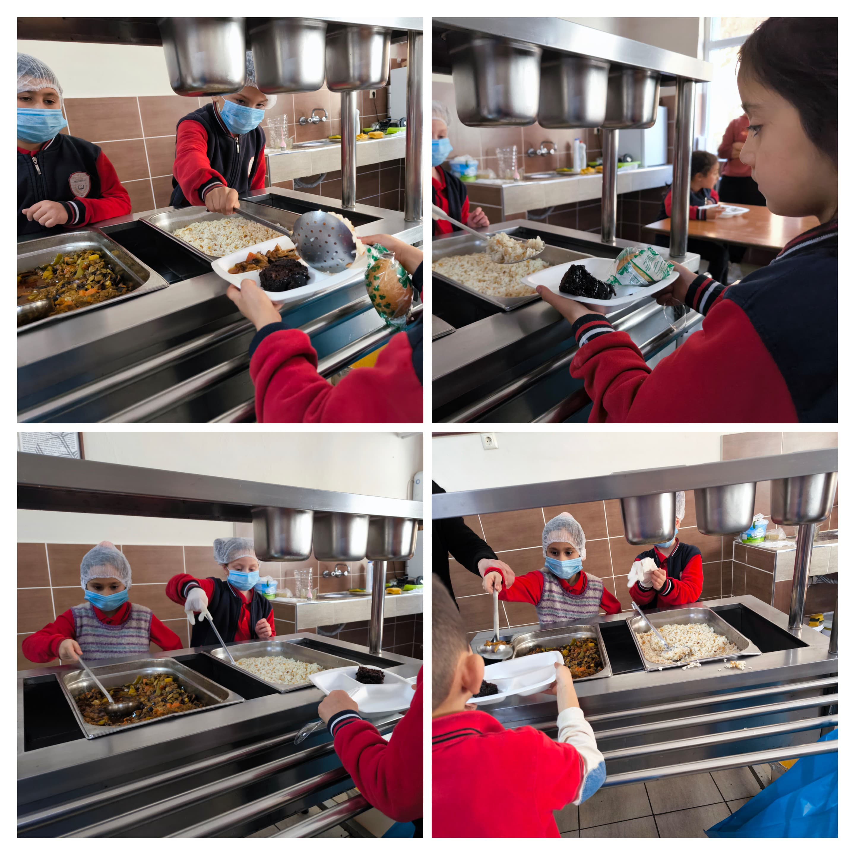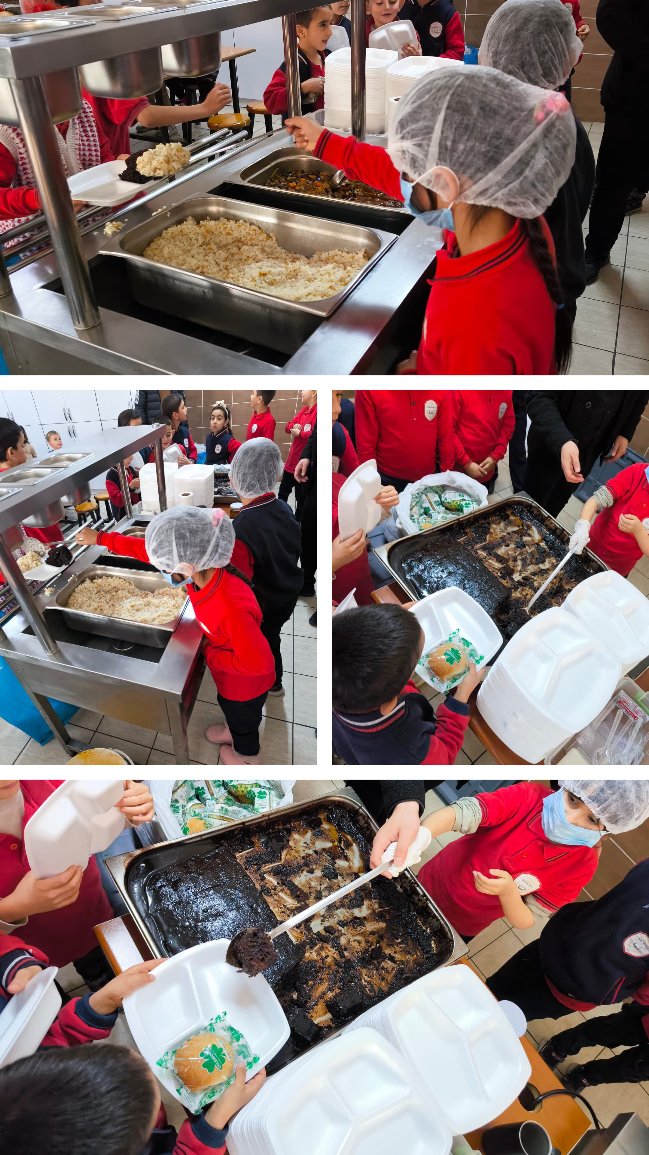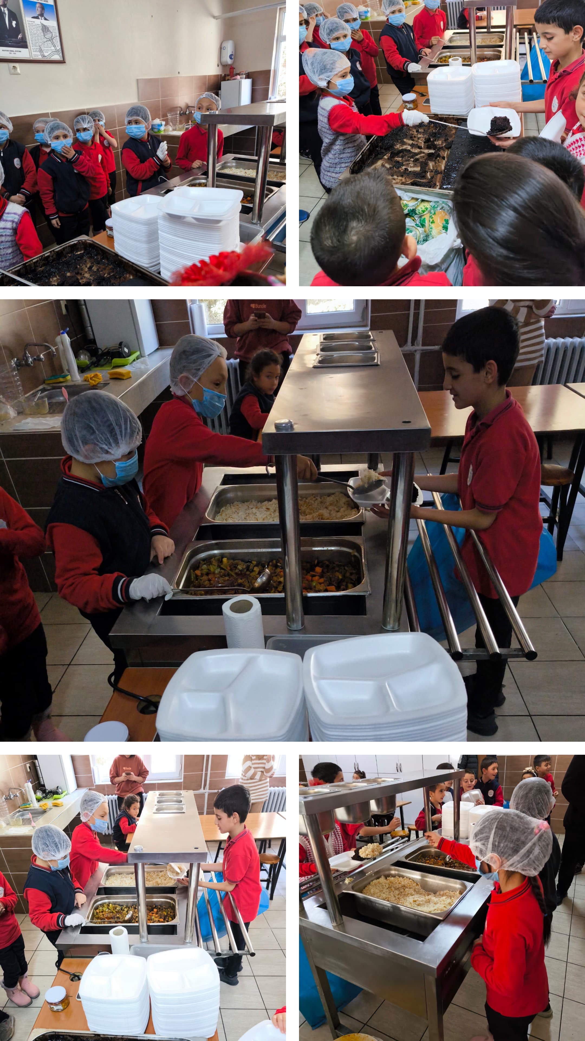

Ortaokul olarak öğrencilere kıyafet bakımı ve temizliği konusunda temel bilgi ve becerileri kazandırarak öğrencilerin kendi kıyafetlerinin bakımı konusunda sorumluluk almalarını sağlamak amacıyla çamaşır yıkama ve kıyafet bakım becerileri geliştirme etkinliği gerçekleştirildi.

Bir sonraki hafta ise masa kurma ve sofra adabı öğrenme etkinliği gerçekleştirildi. 